四日市市環境学習センター発行
平成2２年５月１５日発行

寒かった４月が終わり、少しずつ暖かくなってきていますね。そんな５月のマンスリー展示は、ホタルの保護活動を行っている、保々地区の展示です。ゲンジボタルクイズもあるので、ぜひ挑戦してくださいね！また、６月のマンスリー展示は、ＩＣＥTTの活動展示を行います。
なお、今月号のえこっぱニュースでは、裏面に夏休み期間のスケジュールを載せています。
早めにチェックして、夏の予定をバッチリにしておいてくださいね♪

大人向け（対象：18歳以上）
※開催場所記入なしは環境学習センター
親子で体験！
料理のエコ技を学ぼう

東邦ガス共催
親子でエコ・クッキング
★季節の野菜たっぷりめんたいパスタ★
★ジャカイモの冷製スープ★
★お料理と水のお話★

日 時：６月２６日（土）10：30～14：30
：市内の小学生とその
：1組4人まで計8組（）
：東邦ガスリベナス四日市（栄町）
しめ切：６月１１日（金）

環境リーダー養成講座【基礎編・第２回】
四日市の自然/インタープリテーション

四日市の自然の特徴や、自然の面白さ・素晴らしさを伝えるインタープリテーション技術を学びましょう。

日 時：６月５日（土）10：00～15：30
場 所：四日市勤労者・市民交流センター(中央緑地)
講 師：桐生定巳氏・山本定興氏(四日市自然保護推進委員会)
しめ切：６月４日（金）必着

＊＊＊＊＊＊＊＊＊＊＊＊＊＊＊＊＊＊＊＊＊＊＊

四日市公害解説ボランティア養成講座

四日市公害の語り部を目指してみませんか？初心者でも、ボランティアとして活躍できるようレクチャーします！

日 時：6月12日（土）13：30～16：00
定 員：２０名（抽選・当選者のみに連絡）
講 師：四日市再生「公害市民塾」
しめ切：６月１日（火）必着

＊＊＊＊＊＊＊＊＊＊＊＊＊＊＊＊＊＊＊＊＊＊＊

エコ工作講座 和のエコバックづくり

四日市もレジ袋の有料化が始まりました。これを機に、着物を再利用した粋なマイバックでオシャレしましょう！

日 時：6月19日（土）13：30～16：30
定 員：２０名（抽選・当選者のみに連絡）
講 師：川工房 針の花・川北八重子氏
四日市市生活環境課職員
材料費：５００円
しめ切：６月４日（金）必着

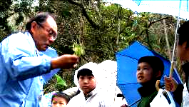

誰でも参加可能
ぶらり自然観察

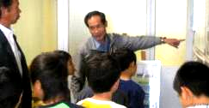
自然観察会

初夏の河口砂浜の草木や生きもの

日 時：６月13日（日）10：０0～12：00
集 合：楠中央緑地公園駐車場
当日1０時に現地集合(申込不要)
※少雨実施、９時ごろ大雨の時は中止
持ち物：筆記用具、ビニール袋など
当日連絡先：四日市市自然保護推進委員会
(090-8133-4165)

＊ お申込み方法 ＊
ハガキ・FAX・E-mail、環境学習センターのホームページ（専用フォーム）のいずれかにて、下記事項をご記入の上、お申込み下さい。なお、応募者多数の場合、抽選となり、当選者のみに案内を送らせていただきます。

①参加を希望するイベント名 ⑤代表者の電話番号

②代表者のお名前（ふりがな） ⑥参加者全員のお名前

③代表者の郵便番号 ⑦参加者全員の年齢（学生は学校名と学年）

④代表者の住所 ※材料費が書いてないものはすべて無料です

お申込み先は、
にあります！

四日市市環境学習センター http://www.eco-yokkaichi.com
始
日 | 曜日 | 時間 | 内容 | 対象 | 場所
7/ 3 | 土 | 1日 | 環境リーダー養成講座 | 18歳以上 | 環境学習センター
7/10 | 土 | 1日 | ecoコロンブス号 自然たんけんバス | 小学生※ ・中学生 | 県民の森・御池沼沢ほか
7/11 | 日 | 午前 | 自然観察会(川の生きもの・植物) | どなたでも | 三滝川高角橋付近
7/17 | 土 | 午前 | 川の生きもの調査隊！ | 小学生(高学年優先) ※ | 桜地区
7/24 | 土 | 午前 | 葉っぱ大研究！ | 小学生 ※ | 楠中央緑地・楠公民館
7/31 | 土 | 午前 | 四日市公害の現場を歩こう | 小学４年～中学生 | 塩浜地区
8/ 6 | 金 | 1日 | ecoコロンブス号 リサイクルバス | 小学生(3年以下は※) | 朝日金属・四日市中央工業高校ほか
8/ 7 | 土 | 夕方 | 夜のこんちゅう王国 | 小学生 ※ | 中央緑地公園
8/12 | 木 | 1日 | 電子工作 | 中学生 | 環境学習センター
8/20 | 金 | 午前 | 植物スケッチ | 中学生 | 川島地区市民センター
8/20 | 金 | 午後 | ビーチクラフト教室 | 小学生(低学年優先) ※ | 環境学習センター
8/21 | 土 | 1日 | サイエンス広場 | 小学4年～中学生 | 環境学習センター
8/28 | 土 | 夕方 | 自然観察会 | どなたでも | 伊坂ダム  ※保護者同伴
詳細は次号を待て！！

第2回エコクイズ！こたえあわせ

第1問！ のにポコポコ空いているの中には、 がいるはなく、カニがれています。穴のにはカニのが広がっていて、人が来たらげこみます。他にも、穴にはんでいる生きものがたくさんいます。干潟に行ったら、穴をして、どんな生きものがいるかべてみましょう！
第２問！ 四日市の海に、やってくる、大きな生きものたちを紹介します。

ペンギンは
にしか
いません


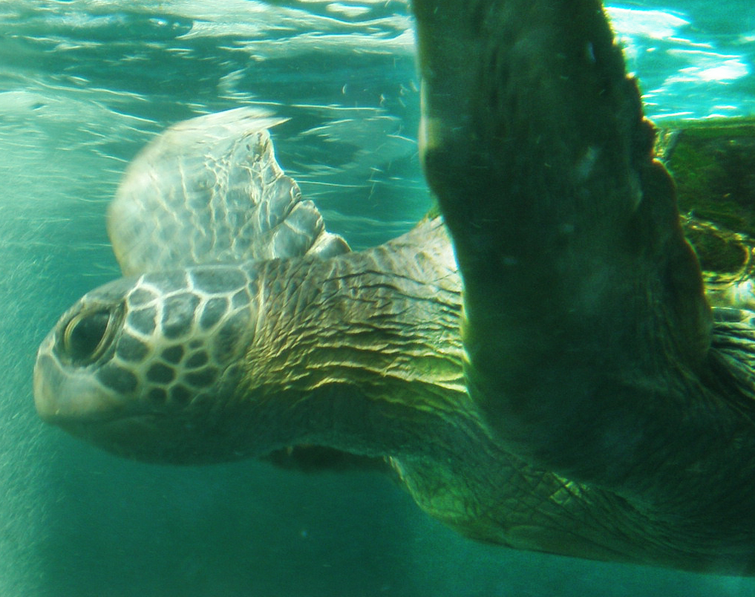
水族館の人気者 スナメリ
イルカの仲間です。
背びれがないのが特徴です。
四日市で生まれた？ アカウミガメ
世界中を旅するウミガメですが、楠町の海岸で卵を産んだこともあります。
今月のエコクイズは
お休みです。

----------------------------------------- 参加申込書 ------------------------------------------
平成２２年 月 日
参加希望イベント  （希望するものに○） |  |  | （ ）６月５日（土）環境リーダー  （ ）６月１２日（土）語り部養成 |  |  |  |  | （ ）６月１９日（土）和のエコバック  （ ）６月２６日（日）エコクッキング
住 所 |  | 〒 －  （E-mailアドレス： ）
℡ | ( ) - |  |  |  | FAX |  | ( ) -
参加者全員の氏名（ふりがなも） |  |  |  | 年齢  （学生は学校名と学年） |  | 参加者全員の氏名（ふりがなも） |  |  | 年齢  （学生は学校名と学年）
代表者：
四日市市環境学習センター 〒510-0093 四日市市本町9-8 本町プラザ4F
【TEL】 059-354-8430 【FAX】 059-354-8431 【Eメール】 info@eco-yokkaichi.com
【HP】 http://www.eco-yokkaichi.com 【開館時間】 9時～17時 【休館日】毎週日、月曜、祝日、年末年始

